**Билет 19**

**Практическое задание. Наш край в XIII – XVIII вв.**

Используя представленные материалы, ответьте на вопросы:

1. В состав каких административных единиц входила территория Мядельского района в конце XVI века? Какие населённые пункты нашего района отмечены на карте?
2. Кто, когда, с какой целью и на какой срок предоставил Старому Мяделю магдебургское право? Подтвердите цитатами из источника, какие права давал этот документ.
3. Докажите, что поликонфессиональный и полиэтнический характер белорусских земель нашёл своё отражение и на территории нашего района.
4. На основании представленных источников сделайте выводы об экономическом и культурном развитии нашего региона в XIII – XVIII вв.

**Источник 1**.

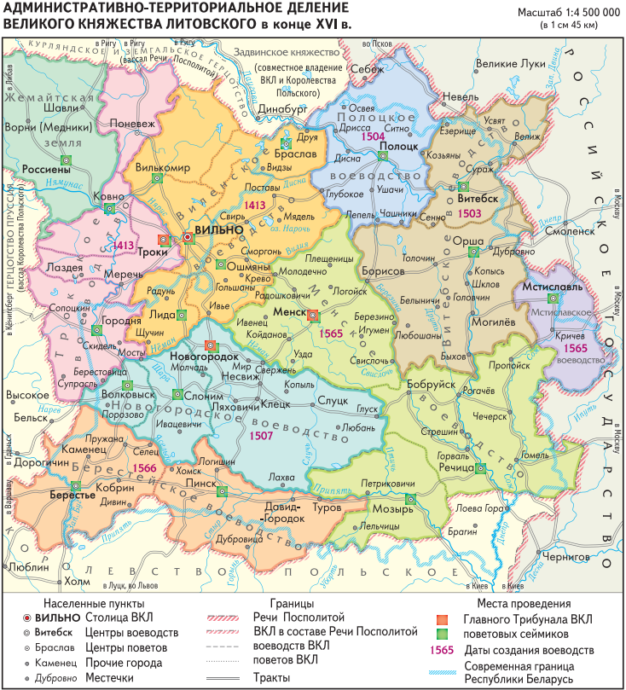

**Источник 2.** Из Привилея короля Августа III на магдебургское право и ярмарки в г. Старый Мядел (перевод с польского языка 6 октября 1762 г.) (Из книги «Память», с. 93)

« … мы король благословенно приняв просьбу членов государственного совета и чинов наших, при особе нашей состоявших, также и послов из разных земель, воеводств и поветов, для лучшаго устройства, установляем и настоящею привилегиею нашею утверждаем в помянутом местечке Старый Мядел таковое право, по примеру других местечок в земских имениях, коим предшественниками нашими и нами самими усвоено Магдебургское право, на вечные времена, с вольным назначением присяжных лиц в такой магистрат и с правом апелляции на суд членов магистрата к благородным владельцам имения Старого Мядела. Кроме того, мы дозволили и настоящею привилегиею нашею дозволяем открывать в этом местечке четыре ярмарки: одну в день Сретения Господня, 2 февраля, другую в день Св. Иосифа, 19 марта, треть в день св. Апостола Иакова, 23 июля, а четвёртую в день Зачатия св. Анною Пресвятой Богородицы, 8 декабря по Римскому календарю. Все эти ярмарки мы дозволили и этою привилегиею нашею дозволяем отправлять на вечные времена.»

**Источник 3.**

|  |  |  |
| --- | --- | --- |
|  |  |  |
| Костёл Вознесения Пресвятой Девы Марии в Будславе | Церковь староверов в Свири (картина из Мядельской библиотеки) | На еврейском кладбище в Нарочи (фото И. Прокоповича из книги «Край беларускага сэрца – Мядзельшчына») |